Codages Bande de Base, LAP-B, X-25, RNIS
Exercice 1
Le système A émet la suite de bits suivantes vers le système B, en passant par un ETCD de type "Modem Bande de Base".

110011100011110000111111000000

Indiquer les signaux qui seront affichés sur la ligne, lorsque le codage utilisé sur la ligne est NRZ, Bipolaire, HDB3, Manchester

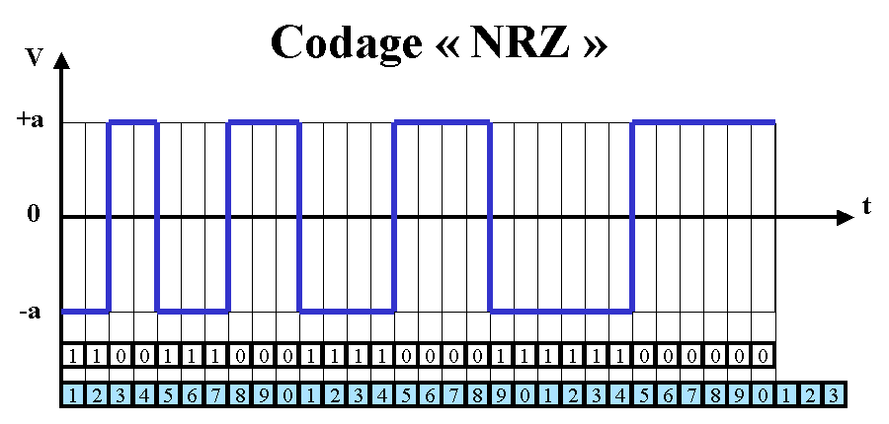

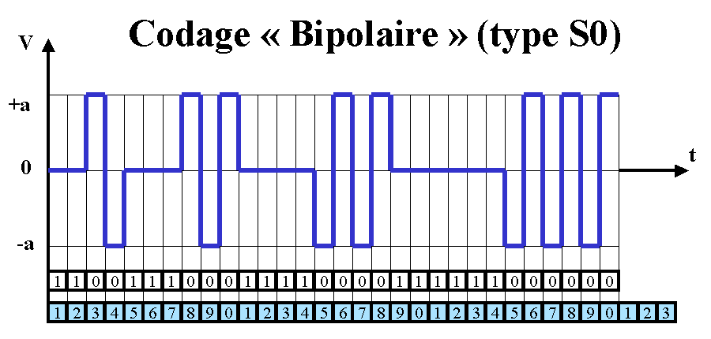

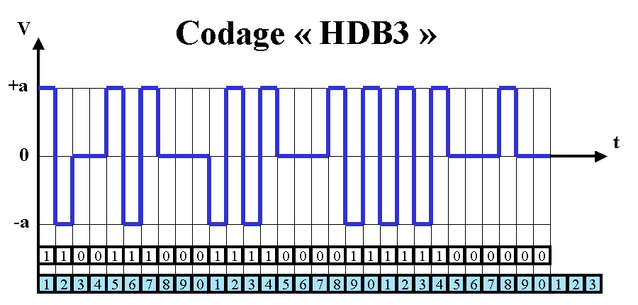

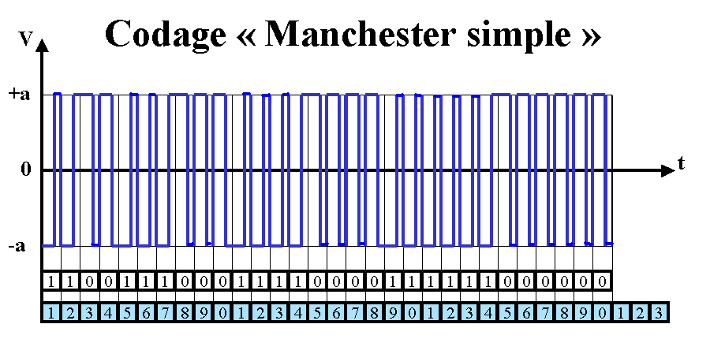

Exercice 2
On considère 2 systèmes A et B reliés par une voie de transmission Full Duplex, arrivant de chaque coté sur des adaptateurs de coupleurs émettant ou recevant des suites binaires organisées en trames, selon le schéma général HDLC (LAP-B, en pratique). Pour les 2 questions ci-dessous on considère que le système A est émetteur, alors que B est récepteur.
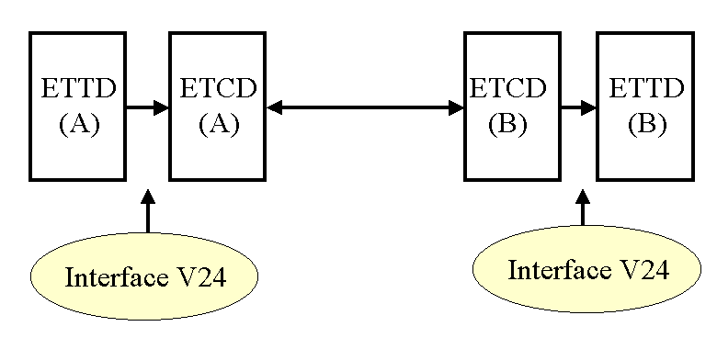
- Que va "lire", à partir de l'instant t₀, l'adaptateur du système B lorsque les valeurs qu'il détecte sur le fil réception de son interface V24 (P03 de la prise 25 points) sont celles listées sous l'axe des temps ci-après ???

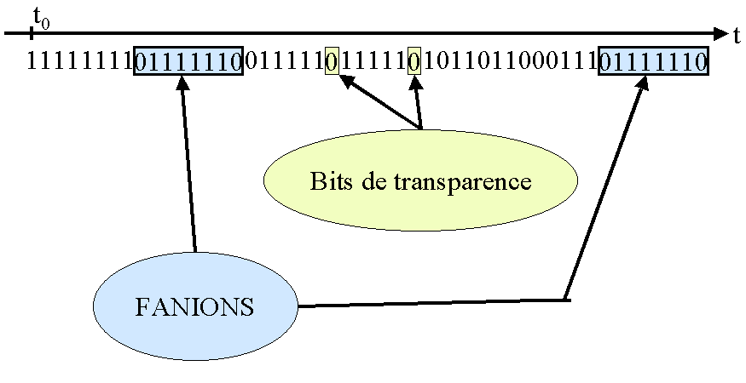
- L'adaptateur de B va :
- Tant qu'il est dans l'état "attente d'une trame" = ignorer tout les bits à 1
- Pousser dans son registre à décalage le premier bit 0 qu'il reconnaît, ainsi que les 7 bits suivants. La reconnaissance d'un FANION (01111110) provoque le passage de l'adaptateur dans l'état "Réception de trame en cours" et le rangement en mémoire du premier octet lu (7Eh)
- Tant qu'il est en cours de réception d'une trame, l'adaptateur récepteur va lire un par un les bits présentés sur le fil P03 en "poussant" chaque bit lu à la position gauche du registre à décalage (sauf s'il s'agit d'un bit 0 de transparence qui doit être ignoré (identifié parce qu'il est précédé de 5 bits à 1 consécutifs)). C'est ainsi que l'adaptateur récepteur acquiert et range en mémoire (en appliquant la règle LSB) :
11111110 (FEh)
01101111 (6Fh)
111000110 (E3h)
- Lors de la lecture du prochain groupe de 8 bits, l'adaptateur reconnaît un FANION parce qu'il lit dans ce cas 5 bit à 1 suivis d'un bit à 1 et d'un bit à 0. Il rangera cette valeur (7Eh) à la suite des octets qu'il a déjà rangés et devra faire le contrôle de la bonne réception (le reste de la division modulo 2 du polynôme reçu par le polynôme générateur imposé par le protocole LAP-B doit être nul).
- Inversement, on suppose qu'à l'instant t₀ le système A commande à son adaptateur d'émettre une trame, commençant par la chaîne de 3 octets 7F E5 43 (émission selon LSB).
Donner la suite chronologique des valeurs binaires qui passeront sur le fil émission de l'adaptateur A (Broche P02 de la prise V24).
- Avant l'instant t₀, l'adaptateur A était au repos, il affichait donc # -6V sur son interface V24 émission, ce qui pouvait être lu comme des 1 sur la ligne
- L'adaptateur A commence par émettre un FANION (7Eh)
- L'adaptateur A considère ensuite un par un les octets à émettre, en les chargeant successivement dans son registre à décalage, en partant du début de la chaîne (adresse la plus petite)
- Les bits présents dans le registre à décalage sont émis dans l'ordre LSB first = tout se passe comme si le registre à décalage était décalé d'une position vers la droite à chaque top de l'horloge de référence et que le bit "expulsé à droite" était alors affiché sur la ligne. L'adaptateur contrôle l'émission des bits à 1, pour générer un 'Bit de transparence" à 0 après avoir émis 5 bits à 1 consécutifs.
- L'adaptateur émetteur calcule dynamiquement le "OU exclusif" du "reste courant" avecr le polynôme générateur.
- Lorsque l'adaptateur a fini d'émettre le dernier octet de la chaîne, il émettra le reste courant des "OU exclusif" (c'est le CRC ("Cyclic Redundancy Code"), puis le FANION fermant la trame.
Le schéma ci-après donne la suite binaire émise effectivement en indiquant la position des "Bits de transparence" et des FANIONS.

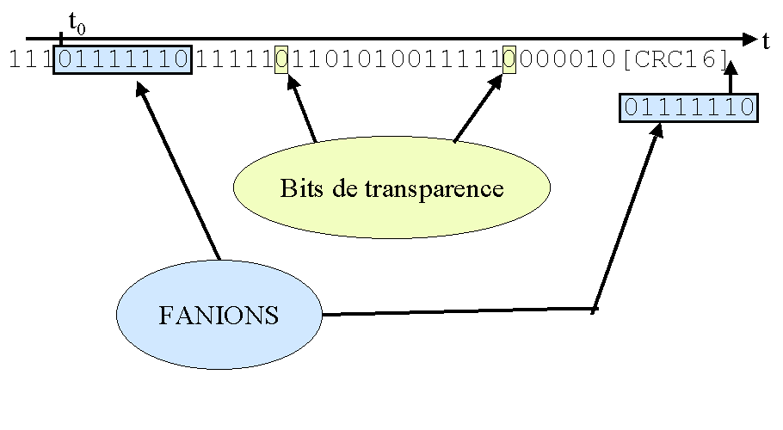
Exercice 3
On considère une liaison exploitée selon le protocole LAP-B standard (zone 2-PCI de 6 octets), reliant 2 "systèmes ouverts" A et B, ayant les caractéristiques suivantes :
- Débit nominal du circuit physique exploité en mode synchrone = 64 000 bits /s
- Délai de transfert d'un bit d'une extrémité de la liaison à l'autre = 10 ms
- Temps de traitement des entités de niveau 1 et 2 de chacun des systèmes, pour percevoir l'arrivée d'une trame entrante et faire les traitements associés = 5 ms
On considère une période d'activité de la liaison, pendant laquelle A transmet vers B des trames "Info" complètes (1024 bits utiles), que B acquittera systématiquement en émettant une trame de supervision (RR), pour chaque trame info reçue
- Calculez les longueurs des trames "Info" et "RR".
- Les trames de service (dont les trames de supervision, comme RR) se réduisent au 2-PCI. Leur longueur est donc de 48 bits (6 octets en mémoire).
- Une trame "info" pleine comporte un 2-PCI et 1024 bits d'infos. Sa longueur est donc de 1072 bits
- En supposant que les profils binaires de la trame considérée sont tels qu'il n'y a pas d'insertion de "bit de transparence", calculez le temps de transfert d'une trame "Info" de A vers B.
- T1 = (1072 / 64000) + 10 = 26,75 ms
- Calculez de même le temps de transfert de la trame "RR" émise par B.
- T2 = (48 / 64000) + 10 = 10,75 ms
- En tenant compte des délais d'acquisition, calculez le délai total écoulé entre l'instant d'émission du premier bit d'une "trame Info" et l'instant d'acquisition de la "trame de supervision" associée.
- T3 = T1 + T2 + 2 *(temps de réaction) = 47,5 ms
- Quelle valeur minimum faut-il affecter au facteur d'anticipation K, pour que la ligne soit utilisée à son débit nominal ?
- Le schéma ci-dessous place les différents délais à considérer pour calculer le temps nécessaire à l'émission d'une trame et à l'acquisition de l'accusé de réception correspondant.
- T = 2t_{p}+ t_{e1} + t_{e2} + 2Δt
- T = 20 + 16,75 + 0,75 + 10 =47,5 ms
- Le nombre de trames pleines qui seraient émises pendant ce délai si l'adaptateur émettait sans arrêt serait :
- N = 47,5 / 16,75 = 2,83
- K = 3 va permettre d'utiliser la ligne à sa vitesse nominale

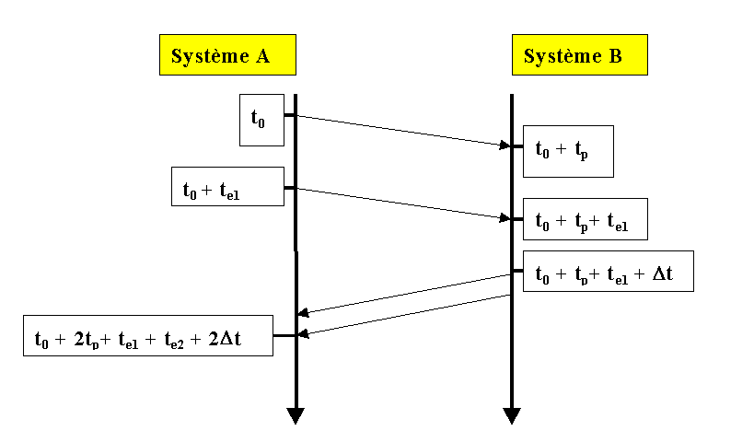

- En supposant que le taux de trames reçues erronées est de 1/10, calculer le débit utile moyen (en considérant que ces erreurs surviennent alors que la liaison est utilisée à son débit maximum).
- Si l'on considère qu'il y a en moyenne 1 trame erronée sur 10, on peut dire que pour 10 trames soient bien reçues, l'émetteur doit pratiquement en émettre 13 (car 3 seront reémises).
Si D est le débit utile moyen, sans erreur, alors le débit utile moyen lorsqu'il y a des erreurs est:
D_{Err} = 10/13 D.
Remarque : Un taux de répétition de 1/10 serait considéré comme trop pénalisant en général (valeur habituellement tolérée = 1/100)

Exercice 4
On considère un BUS S0, auquel sont connectés 3 terminaux A, B et C.
- Quelles sont les tensions que les adaptateurs des terminaux doivent utiliser pour émettre sur le canal D, pour un bit '0' et pour un bit '1' ?
- Les terminaux doivent toujours utiliser la tension –V pour représenter le premier "0" d'une fenêtre. Dans le cas du canal D, il n'est prévu que des fenêtres de 1 bit… Les terminaux n'auront donc jamais à afficher +V quand ils émettent sur ce canal. Ils devront cependant "équilibrer la tension" en recopiant la même valeur dans le bit L associé à la fenêtre canal-D (un 0 dans ce "Bit L" serait alors codé +V).
- Un bit "1" est toujours représenté par une tension nulle dans la trame RNIS "S0", quelque soit le canal considéré
- Qu'émet la TNR sur le canal E de la trame électrique TNR → TE ?
A quoi sert ce canal E dans le cadre de la procédure CSMA-CR ?
- La TNR renvoie sur son canal E les bits qu'elle a lus sur le canal D de la trame
TE → TNR (avec un retard de 10 temps bits environ)
- Le canal E de la trame TNR → TE est écouté par les terminaux du BUS S0. Ils voient ainsi quand il n'y a pas de terminal en train d'émettre sur ce canal (au moins 9 bits à "1" consécutifs) et si leurs propres émissions sont bien acquises par la TNR (sans brouillage éventuel d'un autre terminal)
- On suppose qu'à l'instant t₀, après observation des règles CSMA-CR, les terminaux A et B émettent simultanément les chaînes binaires indiquées ci-dessous dans l'ordre chronologique d'émission (le bit émis en premier étant celui de gauche) :
Terminal A : 11101110
Terminal B : 11110000
- Quelles sont les valeurs binaires lues par la TNR ?
- 11101110
- Quel est le terminal qui va garder l'usage du Canal D ?
- B a du s'arrêter d'émettre dès qu'il a lu "0" sur le canal E, en écho du "1" qu'il venait d'émettre. C'est donc A qui va garder l'usage du canal D (sans en être averti explicitement).
- Comment le terminal "privé de BUS" est-il averti ?
- Il ne retrouve pas sur le canal E l'écho du dernier bit 1 qu'il a émis
- Que doit faire le terminal "privé de BUS", une fois qu'il le sait ?
- Tout terminal qui n'émet pas affiche en fait une tension 0 volt qui serait lue comme un"1", mais qui peut être masquée par n'importe quelle tension ± V

Exercice 5
Compléter le tableau suivant, donnant la chronologie d'affectation de VL dans le système A (X-25 niveau 3), pour un abonnement TPAC, prévoyant 8 VL dont 2 CVP prenant les NVL N° 1 et 2 (hypothèse: Il n'y a pas de NVL de numéro 0, au niveau de l'abonnement TPAC du système A)

N° Chrono | Appelant | Heure début | Heure fin | NVL
1 | TPAC | 10h | 11h | 3
2 | Local | 10h10 | 10h45 | 8
3 | TPAC | 10h30 | 11h50 | 4
4 | Local | 10h40 | 10h45 | 7
5 | TPAC | 11h10 | 11h20 | 3
6 | Local | 11h15 | 12h | 8
7 | Local | 11h16 | 11h30 | 7
8 | Local | 11h17 | 11h45 | 6
9 | Local | 12h25 | 12h45 | 8

